Ústav experimentální botaniky AV ČR, v. v. i. prodává v lokalitě Čejetice u Mladé Boleslavi pozemek o celkové rozloze 16 889 m², skládající se ze tří sousedících parcel (obsahují ještě pozemky pod budovami):
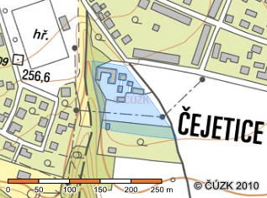
- katastrální území Čejetice u Mladé Boleslavi, parcelní číslo 109/1 o rozloze 9 131 m²,

- katastrální území Čejetice u Mladé Boleslavi, parcelní číslo 108 o rozloze 2 263 m²
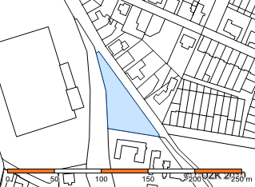
- katastrální území Čejetice u Mladé Boleslavi, parcelní číslo 109/3 o rozloze 4 521 m²
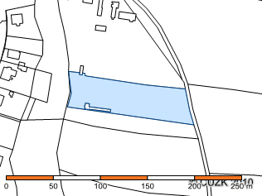
Parcela 109/1 obsahuje ještě pozemky pod budovami o rozloze (st.395 – 425 m², st.596 – 142 m², st.597 – 92 m², st.598 – 137 m², st.599 – 89 m²), celkem 885 m². Podobně pozemky pod budovami v parcele 109/3 (st.1055 - 30m², st.1056 - 59 m²) představují celkem 89 m². Celková výměra nemovitosti tedy představuje 16 889 m².
Náhled na prodávaný pozemek s přibližným vyznačením hranic pozemku je zde:
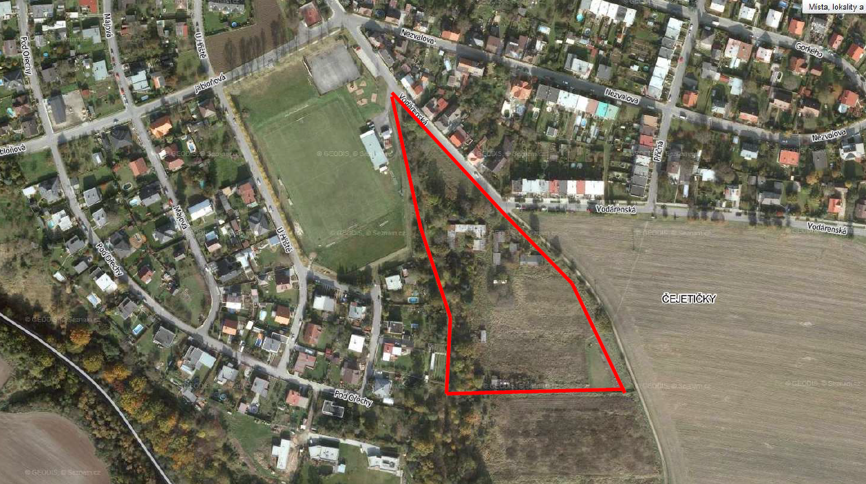
Lokalizace nemovitosti vzhledem k Mladé Boleslavi zde (zákres pozemku je opět přibližný):
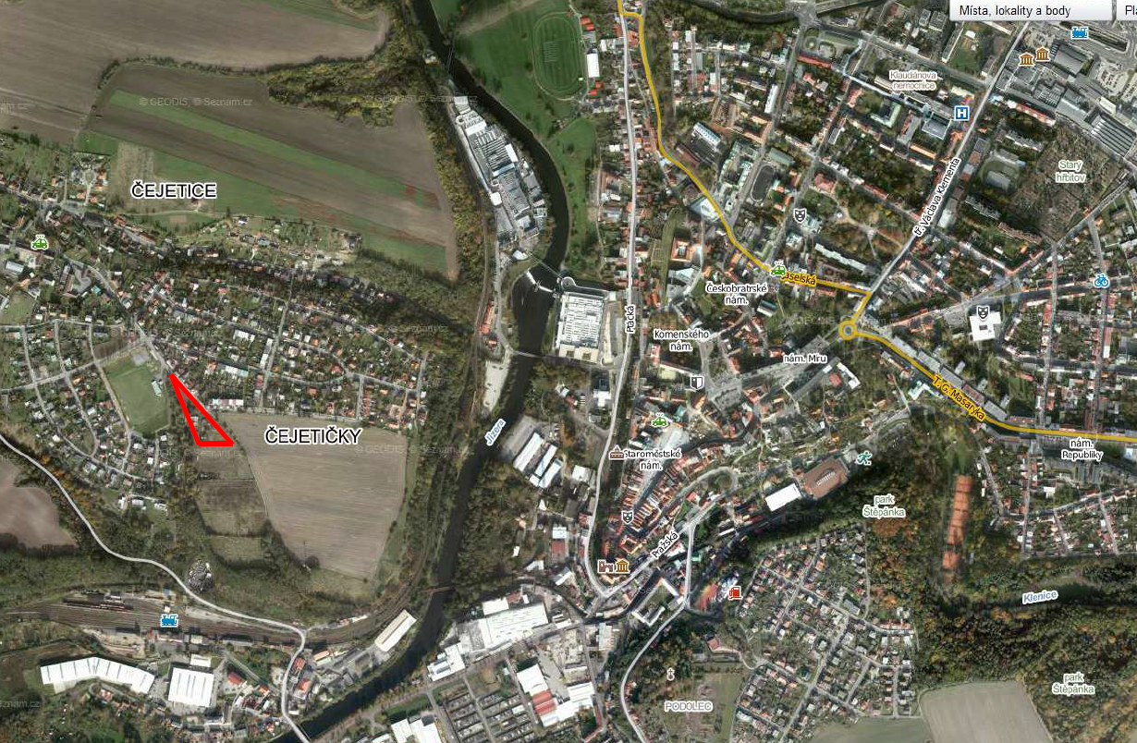
Nabídky a případné další informace:
ing. Petr Nový (novy@ueb.cas.cz , tel. 225 106 485, mobil 725 034 870,
Ústav experimentální botaniky AV ČR, v.v.i., Rozvojová 263, Praha 6, 1656 02)

